Увеличена сумма займов на продукты «Бизнес-Старт» и «Самозанятый»
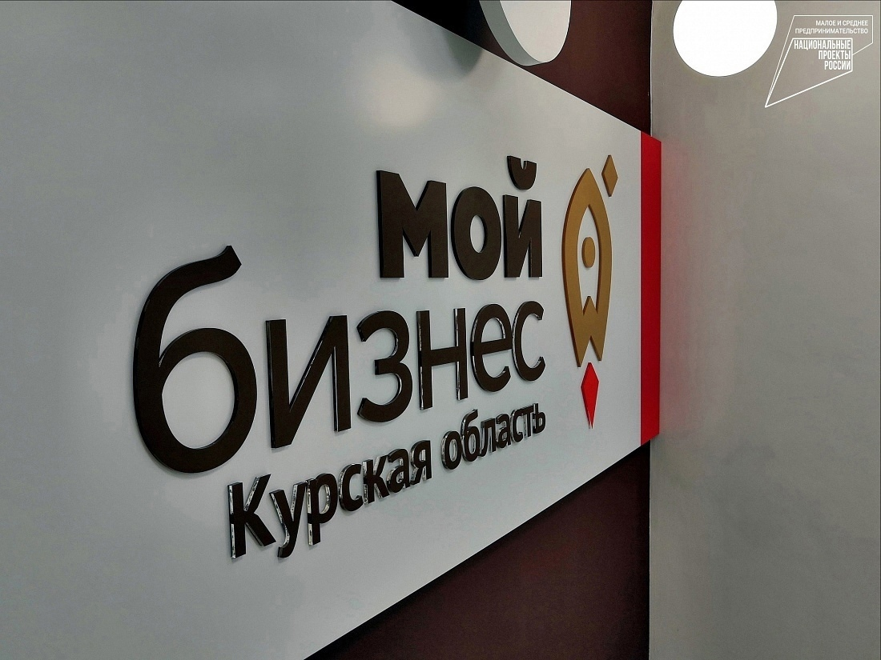
Популярный продукт – «Бизнес-Старт». С ним начинающим предпринимателям запускать свои бизнес-проекты легко и выгодно. Льготный микрозаем можно взять на покупку нового оборудования, ремонт и реконструкцию производственных помещений или на пополнение оборотных средств.
Максимальная сумма займа увеличена до 500 000 рублей. Сумма займа от 50 000 до 200 000 рублей включительно предоставляется без залогового обеспечения, но под поручительство третьих лиц. Сумма займа от 201 000 до 500 000 рублей включительно предоставляется под залоговое обеспечение и под поручительство третьих лиц.
Продукт «Самозанятый». Разработан для физических лиц, не являющихся индивидуальными предпринимателями и применяющих специальный налоговый режим «Налог на профессиональный доход».
Максимальная сумма займа увеличена до 500 000 рублей. Сумма займа от 50 000 до 200 000 рублей включительно предоставляется без залогового обеспечения, но под поручительство третьих лиц. Сумма займа от 201 000 до 500 000 рублей включительно предоставляется под залоговое обеспечение и под поручительство третьих лиц.
Более подробную информацию об этих и других доступных микрозаймах можно узнать у сотрудников микрофинансовой организации по телефону: +7(4712) 54-07-06 или на сайте mfo46.ru.
Центр «Мой бизнес» оказывает услуги по нацпроекту «Малое и среднее предпринимательство».

